钠光双棱镜干涉、钠光劳埃镜干涉（1082）

一、实验目的

1.熟悉掌握采用不同光源进行光路等高共轴调节的方法和技术

2.用实验研究菲涅尔双棱镜干涉和劳埃镜干涉并测定单色光波长

二、实验原理

实验一 钠光双棱镜干涉

1.基本原理

菲涅尔双棱镜可看成有两块底面相接，棱角很小（约1°）的直角棱镜合成，若置单色光源于双棱镜正前方，则从射来的光通过双棱镜折射后，变为两束相重叠的光。这两束光仿佛是从的两个虚像射出的一样。由于是两个不相干光源，所以若在两数光重叠的区域内放屏，即可观察到干涉条纹。

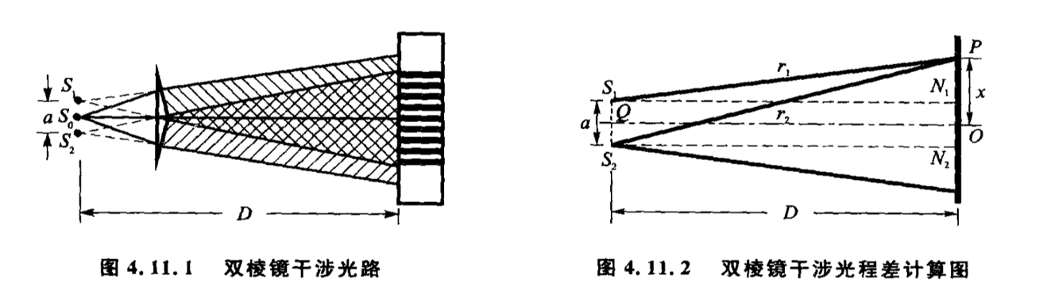

根据波动理论中的干涉条件来讨论虚光源和所发出的光在屏上产生的干涉条纹的分布情况。设虚光源和的距离为a，D是虚光源到屏的距离。若p为屏上任意一点，分别为从到p的距离，则由发出的光线到p的光程差为

令分别为在屏上的投影,o为中点，并设，则有：

可得

又有 通常，于是有，得光程差为

有

可知两干涉条纹（暗纹）间距离为

测定后得波长

2.实验方案

（1）光源的选择：由上式可知，当光源、双棱镜及屏的位置确定以后，干涉条纹的间距与光源的波长成反比。也就是说，用不同波长的光入射双棱镜后，各波长产生的干涉条纹将相互错位叠加，因此为了获得清晰的干涉条纹，本实验必须用单色光源，如激光、钠光等

（2）测量方法：间距可以直接用测微目镜测出，虚光源间距a用二次成像法测得：当保持物、屏位置不变，且间距D大于时，移动透镜可在其间两个位置成清晰的实像，一个是放大的像，一个是缩小的像。设为虚光源缩小像间距，为放大像间距，则。由侧微目镜读出，同时根据两次成像规律，若分别测出缩小像和放大像是物距，测物距间距。

于是有：

（3）光路组成：本实验的具体光路位置如图所示，S为半导体激光器，k为扩束镜，B为双棱镜，P为偏振片，E为测微目镜，L为测虚光源间距a所用的凸透镜，透镜位于位置将使虚光源在目镜处成放大像，透镜位于位置，将使虚光源在目镜处成缩小的像。所有这些光学元件都放置在光具座上，光具座上附有米尺刻度，可读出各元件的位置。

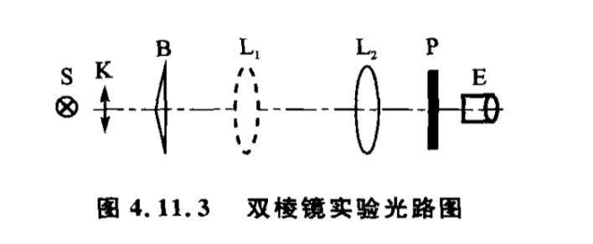

实验二 钠光劳埃镜干涉

单色光源S发出的光以几乎掠入射的方式在平面镜MN上发生反射，反射光可看作是在镜中的虚像，发出的发出的。发出的光波在交叠区发生干涉，

三、实验仪器

光具座、双棱镜、测微目镜，凸透镜、扩束镜、偏振片、白屏、可调狭缝、半导体激光器、钠光灯

四、实验内容

1.调节各元件等高共轴

（1）调整狭缝与凸透镜等高共轴。将狭缝紧贴放在光具座上，紧接着依次放上透镜（）和白屏，用二次成像法使狭缝与透镜等高共轴。

（2）调整测微目镜、狭缝和透镜等高共轴。用测微目镜取代白屏，并置于距狭缝80厘米位置上，进一步用二次成像法调至测微目镜叉丝与狭缝、透镜等高共轴。

（3）调整双棱镜或劳埃镜及与其他元件共轴。

<1>双棱镜干涉：在狭缝与透镜之间放上双棱镜，使双棱镜到狭缝的距离为20厘米，上、下、左、右移动双棱镜并转动狭缝，直至在测微目镜中观察到等长并列（表示棱脊平行于狭缝）、等亮度（表示棱脊通过透镜光轴）的两条狭缝缩小像。

<2>劳埃镜干涉：移去透镜在狭缝后面放劳埃镜，通过劳埃镜目测观察双光源像，调整狭缝取向至两狭缝相互平行，在调整劳埃镜使双光源等量且相距较近。

2.干涉条纹的调整

要通过测微目镜看到清晰的干涉条纹，实验中必须满足两个条件：

（1）狭缝宽度足够窄，以使缝宽上相应各点为相干光，具有良好的条纹视见度。但狭缝不能过窄，过窄光强太弱，同样无法观察到干涉条纹。

（2）棱镜的脊背或劳埃镜反射形成的虚狭缝必须与狭缝的取向相互平行，否则缝的上下相应各点光源的干涉条纹互相错位叠加，降低条纹视见度，也无法观察到干涉条纹。

调整方法如下：

（1）双棱镜干涉：在上述光学元件调整的基础上移去透镜，进一步交替微调狭缝宽度和狭缝取向，反复若干次，直至通过测微目镜看到最清晰的像为止。

（2）劳埃镜干涉：通过测微目镜进行观察，同时微微调节劳埃镜和狭缝取向，直至出现清晰的干涉条纹。

3.波长的测量及数据处理

（1）用一元线性回归法或逐差法计算条纹间距

（2）用公式计算入射光源的波长并与光源波长标称值对比求相对误差

（3）计算波长的不确定度并给出最后结果表示

五、数据分析及计算

实验一：双棱镜干涉实验

原始数据记录：

|  |  |  |  |  |  |
| --- | --- | --- | --- | --- | --- |
| 测量序号 | 1 | 2 | 3 | 4 | 5 |
| 条纹位置/mm | #s111# | #s112# | #s113# | #s114# | #s115# |
| 测量序号 | 6 | 7 | 8 | 9 | 10 |
| 条纹位置/mm | #s116# | #s117# | #s118# | #s119# | #s1110# |
| 测量序号 | 11 | 12 | 13 | 14 | 15 |
| 条纹位置/mm | #s1111# | #s1112# | #s1113# | #s1114# | #s1115# |
| 测量序号 | 16 | 17 | 18 | 19 | 20 |
| 条纹位置/mm | #s1116# | #s1117# | #s1118# | #s1119# | #s1120# |

|  |  |  |  |  |
| --- | --- | --- | --- | --- |
| 实验参数（单位：cm） | | | | |
| 扩束镜 | 双棱镜 | 大像 | 小像 | 微测目镜 |
| K | B | L1 | L2 | E |
| #s11K# | #s11B# | #s11L1# | #s11L2# | #s11E# |

|  |  |
| --- | --- |
|  | 间距 |
| b | #s11sb# |
| b' | #s11b1# |

数据处理：

对实验数据进行逐差处理

|  |  |  |  |  |  |
| --- | --- | --- | --- | --- | --- |
| 序号 | 1 | 2 | 3 | 4 | 5 |
|  | #s121# | #s122# | #s123# | #s124# | #s125# |
| 序号 | 6 | 7 | 8 | 9 | 10 |
|  | #s126# | #s127# | #s128# | #s129# | #s1210# |

具体数值计算：

=#s1210_delta_x#mm

#s12_delta_x#mm

#s12_a#mm

#s12_S#cm

#s12_S1#cm

#s12_D#cm

#s12_lambda#nm

由激光理论值#s12_lambda0#nm

相对误差：#s12_error#%

不确定度计算：

由于u(b)、u(b’)、u(S)、u(S’)均来自成像位置判断不准带来的误差，可取

#s12_db#，#s12_dS#cm

#s12ua_10dx#mm

#s12ub_10dx#mm

#s12u_10dx#mm

#s12u_dx#mm

#s12u_S#cm

#s12u_b#mm

#s12u_b1#mm

由，两边取对数，求得

=#s12u_lbd_lbd#

#s12u_lambda#nm

最终结果：

#s12final_lambda#nm